Trabajo Práctico Nº 2: Representación de la información en una computadora

Contenidos teóricos: Patrón de bits. Representación de textos. Representación de sonidos. Representación de imágenes. Representación de datos numéricos. Representación binaria. Enteros sin signo. Enteros con signo. Signo y magnitud. Complemento a 1. Complemento a 2. Representación sesgada.

Bibliografía
• Guía didáctica de la clase teórica.
• "Introducción a la informática", Prieto, 4ta edición. Cap. 4
• "Introducción a la informática", Prieto, 2da edición. Cap. 3

Actividades:

- Explique: ¿por qué se utilizan solamente dos valores (o estados) para la representación de las variables físicas en computadoras?
- Obtenga el número mínimo de bits que se necesitan para la representación de un alfabeto de 70 símbolos diferentes.
- Determine la cantidad de bits y diferencias de cada uno de los siguientes tipos de código: ASCII, UNICODE.
- En la representación de sonido
  - ¿Qué es la frecuencia de muestreo?
  - ¿Qué es la precisión?
  - Obtener la capacidad necesaria para almacenar 4 minutos de una señal de audio con calidad telefónica (Observar los datos de la tabla siguiente) Exprese el resultado en MiB.

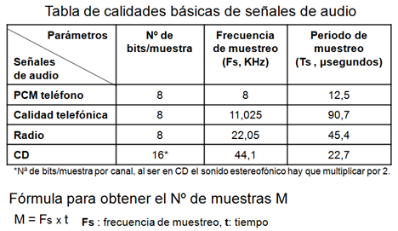

- Qué es un CODEC? Enumere al menos 2 y describa sus características.
- En la representación de imágenes:
  - Enumere y describa al menos 3 formatos utilizados para la representación de imágenes.
  - Obtener la capacidad de memoria que ocupará una imagen en resolución SVGA con una paleta de color RGB. Construir una imagen de estas características usando Paint de Windows, guardar el archivo como: Mapa de bits de 24 bits, observar el tamaño del archivo, comparar con el resultado calculado. Argumente si encuentra alguna diferencia.

- Representación de datos numéricos: ¿Por qué la representación de números como texto es inapropiada? Escriba un ejemplo de una operación aritmética, por ej. Suma, usando representación ASCII para dos datos numéricos 2 y 6. Luego realice la operación con aritmética binaria. Observe y compare los resultados
- Sea la representación de datos enteros binarios. Consultar en la bibliografía el capítulo 4.5.1 (Datos de tipo entero). ¿Cómo se representarían internamente los siguientes números enteros: 10; -1; +62; -387? Resuelva y calcule la longitud de palabra en n bits que necesita el computador, usando las siguientes representaciones: signo y magnitud, complemento a 1, complemento a 2 y sesgada.
- Cuáles serían los números decimales enteros correspondientes a los números: 101; 1010; 10010; 01001. Suponiendo las siguientes representaciones: sin signo, signo y magnitud, complemento a 1 y complemento a 2.

